Wissensüberprüfung Teil 1: Die Elementarteilchen

Name:

- Wieso musste man das Atommodell von Dalton verwerfen und durch welches Atommodell wurde es ersetzt? Zeichnen Sie eine beschriftete Skizze von beiden Modellen:

Das Atommodell von Dalton besagt, dass das Atom eine ungeladen nicht weiter teilbare Kugel ist. Das Modell kann somit nicht erklären, wie z.B. Elektrostatik zustande kommt. Aufgrund der Entdeckung von negativ geladenen Teilchen, die Bestandteil aller Atome sind (Elektronen), wurde das Atommodell von Dalton verworfen (erweitert) und durch das Rosinenkuchen Modell ersetzt.

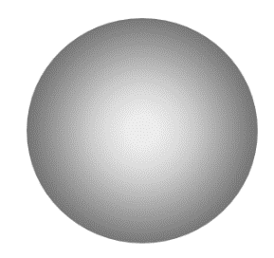

Dalton: Thomson:

- Gegeben sind die zwei Teilchen-Paare (A) und (B). Zwischen welchem Teilchen-Paar wirkt die stärkere Coulomb-Kraft? Begründen Sie ihre Antwort! Ist diese Kraft zwischen den Teilchen jeweils abstoßend oder anziehend? (1 Å = 1 Ångström = 10⁻¹⁰ m)

(A) ein Cu²⁺-Ion und ein Cl¹⁻ -Ion im Abstand 2 Å
Ladung des Ions (= geladenes Atom) bezieht sich immer auf ein vielfaches der Elementarladung.

(B) ein Ca²⁺ -Ion und ein Mg²⁺ -Ion im Abstand 4 Å

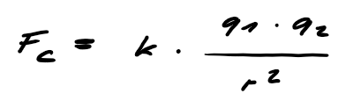
Die Kraft zwischen dem Teilchen Paar (A) ist doppelt so gross wie die Kraft zwischen dem Teilchen Paar (B):

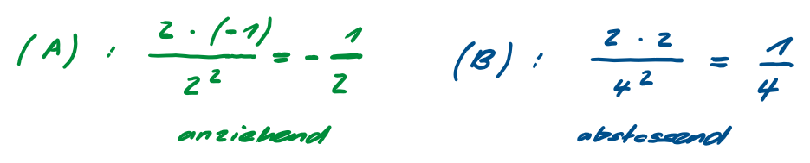

- Wieso wurden die Neutronen viel später als die Elektronen und die Protonen entdeckt?

Neutronen sind im Gegensatz zu Protonen und Elektronen ungeladen, d.h. Sie werden von elektromagnetischen Feldern nicht abgelenkt.

Wissensüberprüfung Teil 2: Der Atomkern

Name:

- Wieso kann man Rutherford’s Streuversuch nicht mit dem Rosinenkuchen Modell von Thomson erklären und welche zwei Eigenschaften von Rutherfords Atommodell erklären das Ergebnis des Streuversuchs?

Unter der Annahme, dass das Atom aus einer positiven Masse besteht und diese Masse das ganze Atomvolumen ausfüllt, würde man erwarten, dass die Alpha-Teilchen durch diese Masse hindurch schiessen würden, wie Gewehrkugeln durch ein Stück Holz. Doch einige Alpha-Teilchen wurden zurückgestreut, woraus Rutherford ableitete, dass die positive Masse des Atoms auf ein sehr kleines Volumen konzentriert sein muss (Atomkern). Dies führt zu einer unglaublich grossen Dichte und erklärt, wieso die Alpha-Teilchen zurückgestreut werden. Der grösste Teil des Atom ist jedoch leerer Raum und somit fliegen auch die meisten Teilchen geradewegs durch die Goldfolie hindurch. Folgende beide Eigenschaften erklären also die Resultate des Goldfolienversuchs: (1) Atomkern mit unglaublich hoher Dichte & (2) grösster Teil des Atoms ist leerer Raum.

- Berechnen Sie mit Hilfe der Isotopenkarte auf Seite 23 die durchschnittliche Masse von Vanadium unter der hypothetischen Annahme, dass das leichtere Isotop eine Häufigkeit von 25% aufweist und notieren Sie beide Isotope in der Nuklid-Schreibweise:

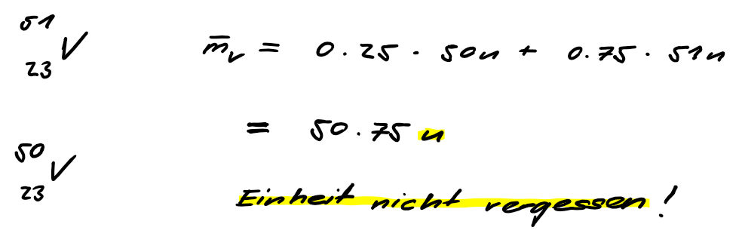

- Wieso wird ein Kern instabil, wenn bei gleichbleibender Anzahl Neutronen immer mehr
Protonen dazu kommen?

Zwischen Protonen wirken zwei Kräfte, die starke Kernkraft und die Coulomb-Kraft. Die starke Kernkraft wirkt anziehend, die Coulomb-Kraft dagegen abstossend, weil alle Protonen positiv geladen sind. Die starke Kernkraft wirkt nur auf eine sehr kurze Distanz, also nur neben benachbarten Protonen. Die Coulomb-Kraft wirkt jedoch auch zwischen allen nicht benachbarten Protonen. Wenn nun immer mehr Protonen dazukommen ohne dass man auch noch Neutronen zum Kern hinzufügt überwiegen ziemlich schnell die abstossenden Coulomb-Kräfte und der Kern wird instabil.

Wissensüberprüfung Teil 3: Die Elektronenhülle

Name:

- Beantworten Sie folgende Fragen zu dem unten aufgeführten Ionisierungsenergie-Diagramm:

- Markieren Sie das zuerst und das zuletzt entrissene Elektron.
- Um welches Element handelt es sich? Phosphor, P
- Zeichnen Sie das Bohrsche Atommodell für dieses Element.
- Markieren Sie die einzelnen Schalen und die korrespondierenden Energien im Diagramm.

Ionisierungsenergie (eV)

entrissene Elektronen

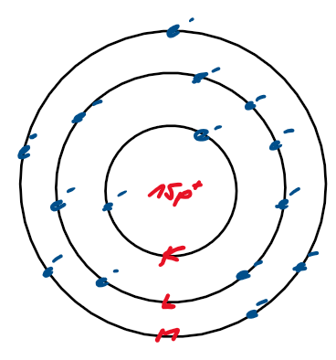

- Wie lässt sich erklären, dass die Ionisierungsenergien für Elektronen, die aus der gleichen Schale entfernt werden, zunehmend höher werden?

Elektronen in der gleichen Schale stossen sich gegenseitig ab. Diese Abstossung schwächt die effektive Anziehung, welche ein bestimmtes Elektron vom Kern verspürt. Wird nun ein Elektron aus der Schale entfernt, nimmt die abstossende Kraft ab und die effektive Anziehung zum Kern nimmt zu und somit muss für das nächste Elektron mehr Energie aufgewendet werden um es dem Atom zu entreissen.

